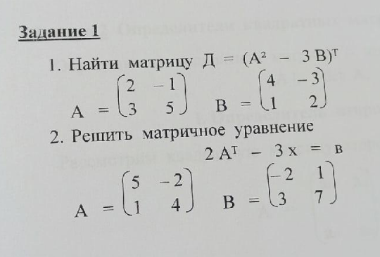
- Возведение матрицы в квадрат – это умножение матрицы самой на себя.
Матрица A
2 | -1
3 | 5

Матрица А
2 | -1
3 | 5

Вычисляем элемент новой матрицы (1,1): работаем с 1-ой строкой и с 1-м столбцом.
2 | -1
3 | 5

2 | -1
3 | 5

Получаем: 2*2+(-1)*3 = 1.
Вычисляем элемент новой матрицы (1,2): работаем с 1-ой строкой и с 2-м столбцом.
2 | -1
3 | 5

2 | -1
3 | 5

Получаем: 2*(-1)+(-1)*5 = -7
Вычисляем элемент новой матрицы (2,1): работаем с 2-ой строкой и с 1-м столбцом.
2 | -1
3 | 5

2 | -1
3 | 5

Получаем: 3*2+5*3 = 21
Вычисляем элемент новой матрицы (2,2): работаем с 2-ой строкой и с 2-м столбцом.
2 | -1
3 | 5

2 | -1
3 | 5

Получаем: 3*(-1)+5*5 = 22
В итоге получаем матрицу A*А
2*2+(-1)*3 | 2(-1)+(-1)*5
3*2+5*3 | 3(-1)+5*5

1 | -7
21 | 22.

Умножение матрицы В на 3.
4 -3 х 3 = 12 -9
1 2 3 6.
Вычитаем А² – 3В = -11 2
18 16.
Транспонирование полученной матрицы – это матрица Д..
-11 18
2 16.
2) Транспонируем матрицу А
5 -2 → А(т) = 5 1
1 4 -2 4.
Умножаем её на 2.
2А(т)= 10 2
-4 8.
Отнимаем матрицу В.
2А(т) – В = 10–(-2) 2-1 = 12 1
-4-3 8-7 -7 1.
Полученная матрица равна 3х. Чтобы найти х, надо её разделить на 3.
Получаем результат: 4 (1/3)
(-7/3) (1/3).

